**Лабораторная работа № 1**

Способы представления алгоритмов

1. Даны действительные числа *x, y, z*. Поменять значения переменных так, чтобы *x >= y> = z.*

1. Ввести числовые значения переменных **x**, **y** и **z**.

2.Сравнить значения переменных **x** и **y**.

3. Если **x < y**, то поменять значения используя дополнительную переменную : **k=x, x=y, y=k**.

4. Сравнить значения переменных **y** и **z**.

5. Если **y < z**, то поменять значения используя четвертую переменную : **k=y, y=z, z=k**.

6 и 7. Повторить п.2 и п.3

8. Напечатать значения **х**, **y, z.**

9. Конец вычислений

Начало

1

Нет

Да

Нет

Да

Нет

Да

k = x

x = y

y = k

x < y

y < z

x < y

Конец

Вывод x, y, z

Ввод x, y, z

3

2

5

4

k = y

y = z

z = k

7

6

k = x

x = y

y = k

8

2. Ввести три числа m, n, p. Подсчитать количество отрицательных чисел.

1. Присвоить значение **i=0.**

2. Ввести числовые значения переменных **m**, **n** и **k**.

3. Оценить **m** на

отрицательность

4. Если отрицательна, то увеличить значение **i** наединицу,в противном случае перейти к следующему пункту**.**

5. Оценить **n** на

отрицательность и п.4

6. Оценить **k** на

отрицательность и п.4

7. Напечатать значение **i.**

8. Конец вычислений

Начало

1

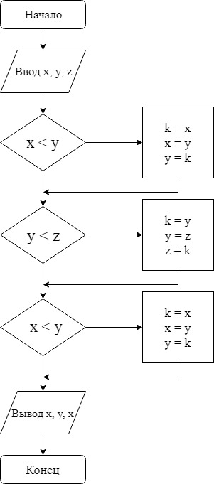

4

4

7

6

5

4

3

2

i =0

Нет

Вывод i

i++

k < 0

n < 0

m < 0

Ввод m, n, k

Да

Да

Да

Конец